床垫支撑性能评价方法探讨 （黑体 24/小一）

陈玉霞¹，申黎明²，郭勇¹,方菲²（楷体 14/四号）
（1. 安徽农业大学林学与园林学院，安徽合肥 230036；2. 南京林业大学家具与工业设计学院，江苏南京 210037）

摘 要：床垫支撑性能是影响睡眠质量、卧姿舒适性和人体健康的重要因素，本文从人-床之间支撑关系入手，分析了床垫支撑性能对卧姿舒适性和睡眠质量的影响，探讨了床垫支撑性能的影响因素和的评价方法，指出：①床垫支撑性能评价不仅应包括床垫力学性能，还应包括能够反映人-床界面特性的卧姿脊柱形态和体压分布，以及能够反映人体卧姿舒适性的局部肌肉疲劳评价；②床垫支撑性能评价标准的制定对床垫人性化设计有着重要的意义。（楷体 9/小五）
关键词：床垫；支撑性能；床垫力学性能；脊柱形态；体压分布；肌肉疲劳 （楷体 9/小五）
中图分类号：TS664 文献标识码：A 文章编号：1000–4629（2013）06–0000–04 （中文：楷体 9/小五；英文数字：Times New Roman 9/小五）

Study on Evaluation Methods of Mattress Support Performance

CHEN Yuxia¹，SHEN Liming²，GUO Yong¹，（逗号全角）FANG Fei²（Times New Roman 11/五号）
（1. Anhui agricultural University，College of Forest and Garden，Hefei 23003，Anhui，China；
2. College of Furniture and Industrial Design，Nanjing Forestry University，Nanjing 210037，Jiangsu，China）

Abstract：Mattress support performance was an important factor that effects sleep quality，bedrest comfort and human health. From the mutual supporting relationship，how mattress support performance effected bedrest comfort and sleep quality was analyzed, and the evaluation methods and factors of mattress support performance were discussed. It was told in the paper that mattress support performance evaluations should include not only mattress mechanical properties，but also the factors that reflected human-bed surface properties and bedrest comfort，such as spinal alignment, pressure distribution and local muscular fatigue and so on. Developing the evaluation standard of mattress support performance has important significance in human oriented design of mattresses.【（①Times New Roman 10.5/五号；②标点符号除“.”外，全部使用全角（如，；：等）】
Key words：mattress；support performance；mattress mechanical properties；spinal alignment；pressure distribution; muscular fatigue

人的一生当中有三分之一的时间都在床上度过的，床垫支撑性能对睡眠质量、卧姿舒适性、以及人体健康等都有重要的影响。美国的一项调查研究表明，7%睡眠障碍问题与床垫的不舒适性有关^{[1]}。（注：参考文献在正文中引用处须标出）睡眠过程中，床垫持续支撑人体，使人体肌肉放松，脊柱椎间盘获得恢复，但不正确的睡姿和不正确的支撑条件，尤其是背部支撑不足时导致低背部疼痛的重要原因^{[2]}。床垫对人体的支撑是人-床之间复杂的生物力学相互作用的结果，主要表现在两个方面：一是对肌肉骨骼的支撑；二是缓解软组织受压，这两个方面均与床垫使用舒适性和睡眠干扰有关^{[3]}。床垫支撑性能的优化设计对提高床垫使用舒适性和睡眠质量有着重要的意义。因此，本论文主要通过人-床之间支撑关系的分析，探讨床垫支撑性能评的评价方法，其目的主要是为床垫支撑性能评价标准的制定提供参考，为床垫系统的人性化设计和定制化生产，以及睡姿质量和睡眠健康的发展提供科学理论依据。（正文使用宋体 10.5/五号）

1 床垫支撑及其对卧姿人体及睡眠质量的影响（一级标题 中文：黑体 12/小四 ；英文数字：Times 12/小四 注意标题数字须加粗）
床垫最重要的功能就是支撑人体，供人睡眠和休息。这种支撑关系事实上就是一种力的平衡关系。首先，在人体重力作用下，床垫发生变形，并产生反作用力，与人体重量相互平衡。同时，在床垫反作用力的作用下，人体肌肉软组织发生变形，产生内应力，使肌肉骨骼系统达到力的平衡。两种平衡力的作用下人体获得支撑。从这一角度讲，人-床之间的支撑关系可以通过人-床之间的压力界面和形状界面来反映。
1.1 床垫支撑对人体肌肉骨骼的影响（二级标题 中文：宋体 10.5/五号 加粗；英文数字：Times 10.5/五号 加粗）
白天直立状态（站姿和坐姿）下，连续载荷作用于人体脊柱，会使人体身高损失15~20mm ^{[4]}。这主要是因为脊柱的椎间盘在人体重量作用下会失去部分水分，并失去部分弹性^{[5]}。卧姿是最好的休息方式，此时椎间盘的压力较小或无（如图1所示），椎间盘可以重新获得水分而恢复其弹性。比较理想的椎间盘恢复条件是脊柱处于自然弯曲的状态，且腰椎曲线略平于站姿^{[5]}。为了达到这一目标，必须根据人体外形和重量分布对床垫的力学性能进行优化设计。正是基于这一点，目前许多床垫均设计为“分区式”，即使肩部、腰部、臀部区域具有不同的硬度特征。但这种床垫只能满足特定的睡姿，而不同的人有不同的睡姿偏好。另外，由于人体外形和重量分布高度地个性化，因此，在对特定的人进行科学合理的床垫支撑性能设计时必须以个性化人体为基础。
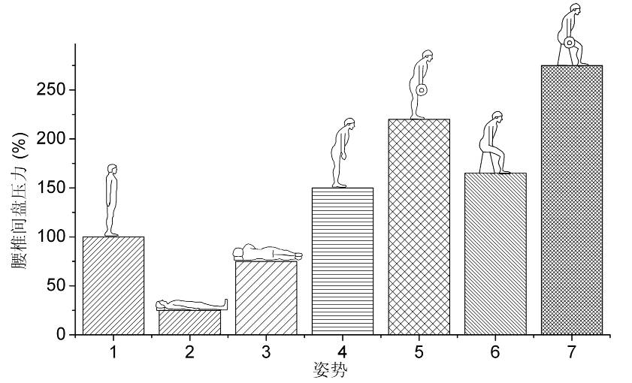
图1 腰椎间盘压力与姿势的关系（中文：黑体 9/小五；英文：Times 9/小五）
Fig.1 The relationship between lumbar disc pressure and postures(加粗）
1.2 床垫支撑的压力缓解作用及其对卧姿舒适性和睡眠质量的影响
床垫支撑的压力缓解作用主要与人体局部皮肤的受压有关。换句话来讲，就是通过作用于人体皮肤上的局部压力和剪切力，床垫的力学行为转化为了对人体整体的支撑力，而作用于人体局部的载荷又会使肌肉软组织受压和变形，时间一长，就会出现血液循环受阻和组织氧合受限，从而出现局部缺血现象。对于健康人，局部缺血会产生一种新陈代谢物质，刺激神经末梢，从而使人翻身。但如果是行动受限制的人，则在载荷和时间的双重影响下，造成褥疮的形成。因此，人-床界面压力分布不宜过于集中，否则会增加人的睡眠动作行为，从而不利于人体肌肉组织的放松和睡眠质量的提高。同时，较大的压力本身也会刺激人体，使人体产生不适感。

2 床垫支撑性能评价的方法
影响人-床之间界面关系的因素不仅包括床垫的力学性能，还包括人体外形、重力分布等个性化因素。因此，床垫支撑性能评价应包括人的因素和床的因素两个方面。
2.1 床垫基本力学性能的评价方法
床垫的基本力学性能包括床垫的弹性、床垫的滞后性、床垫的耐疲劳性、床垫的硬度等，这些特性可以通过标准的压缩力学性能测试来描述，即通过固定位移下力的测试来反映连续加载和卸载过程中位移-载荷变化特性，并且还可以通过这一特性来计算弹力的应力-应变关系。其中，床垫的耐疲劳性与床垫材料的密度有关，不同弹性材料的组合影响整体床垫的弹性，而整体床垫的弹性又保证了人体的支撑。另外，可以通过各种材料性能的优化设计与调节来获得所需要的组合材料的特性，如通过模具的设计来改变乳胶海绵的弹性，通过弹簧形状、尺寸以及连接方式、分布排列方式的设计来改变弹簧床垫的特性，通过不同性能海绵的组合来改变床垫的铺垫层特性等等。国际标准ISO 2439：2008（E）描述了软质泡沫聚合材料（如乳胶绵、聚氨酯泡沫海绵、PVC泡沫海绵）承载特性硬度测试与评价的方法。而欧盟标准EN 1957：2000（国际标准ISO 2439/B MOD 1）不仅可用于软质泡沫聚合材料的承载硬度评价，还可以评价整体床垫和睡眠系统的功能特性。
2.1.1 床垫材料的弹性评价（三级标题 中文：宋体 10.5/五号；英文数字：Times 10.5/五号 注意标题数字须加粗）
床垫材料的弹性即材料应力与应变的比率，当需要较大的压力来获得一定的压陷量时，床垫材料的硬度较大，如图2所示。理想的弹塑性材料，其弹性为一常数，而粘弹性材料，其弹性取决于应力与应变的变化的速率。
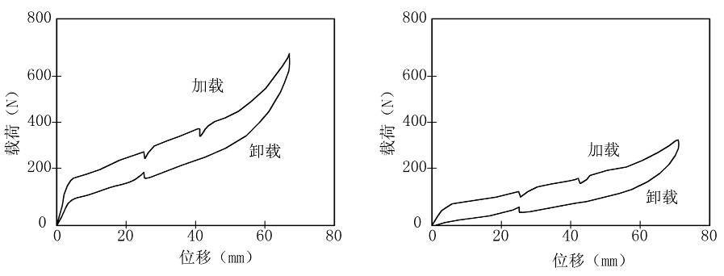
图2 较硬（左）和较软（右）的海绵床垫压缩力学性能
Fig.2 The compressive deflection characteristics of the harder（left）and a soft（right）foam mattress
2.1.2 床垫材料的滞后性评价
床垫材料的滞后性可以通过加载曲线和卸载曲线之间的面积来确定，如图3所示。它可以评价睡眠者在床垫上的翻身、动作行为等所消耗的人体体能，因此，床垫材料的滞后性不宜过大，以避免人体正常翻身和动作行为等消耗人体过多的能量。
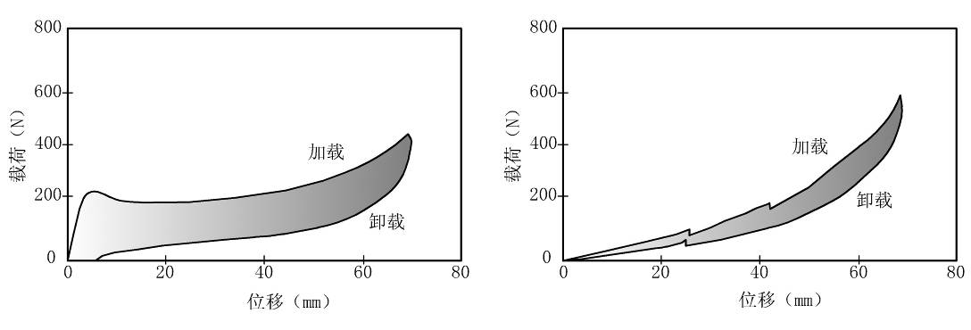
图3 慢回弹（左）和高回弹（右）海绵床垫的滞后性
Fig.3 The hysteresis of memory（left）and high resilience（right）foam mattress
2.1.3 床垫材料的耐疲劳性评价
床垫材料的耐疲劳性与其密度有着密切的关系，一般情况下，材料的密度越大，其耐疲劳性越好。但同时，密度较大通常也意味着硬度较大，弹性较小，如标准的聚氨酯海绵床垫和高密度的乳胶海绵床垫等。因此，要生产既有较好的耐久性（高密度），又有较好的弹性的材料比较困难。随着化工技术的发展，目前已开发出了各种高弹性、低硬度（硬度水平低于2.5KPa）、高密度（密度可达60Kg/m3）的聚氨酯海绵，并广泛应用到了各种高档床垫的生产之中。另外，床垫材料的耐疲劳性还与材料的回弹性有关（即材料恢复到原来形状的能力），床垫的回弹性对人体的支撑作用类似于浮力作用，即回弹性越大，支撑感觉越强烈。高回弹海绵在这方面具有独特的优势，并且通过床垫结构、材料组合方式的优化设计可使床垫使用多年而不变形。
2.1.4 整体床垫力学性能的评价方法
床垫支撑力主要以床垫整体的形式作用于人体，不同床垫材料的组合可获得不同的床垫支撑性能。因此，整体床垫力学性能评价比床垫材料本身力学性能评价更有意义。目前整体床垫力学性能评价主要有以下两种方法：
（1） LGA测试法
将整体床垫放置于支撑台上，测试床芯上的离散的点。支撑台具有直径约为6mm的多孔，孔间距20mm（以便在试验过程中将产生的气体排出）。压头为球缺（直径$d=\text{355}\text{mm}$，$r=\text{800}\text{mm}$，总接触面积$s=\text{1000}{\text{cm}}^{2}$），匀速运动，运动速度90mm/min。压力范围0N~1000N。床垫的滞后损失率H为：
$$H=\frac{A_{1}}{A_{2}}×\text{100}\text{\%}$$
其中$A_{1}$是0N~1000N范围内加载曲线和卸载曲线之间的面积，$A_{2}$是0N~1000N范围内加载曲线与$x$轴之间的面积。床垫的硬度指标S的计算方法如下：
$$S=\text{10}(1−e^{−(\text{Ka}+b)})^{2}$$
其中a=5.92×10⁻⁴，b=0.148，1≤S≤10，1代表非常硬，10代表非常软。而K是影响床垫硬度的重要因素，单位为mm²：
$$K=\frac{A_{\text{450}}}{T}$$
根据LGA标准K＜900（mm²）表示床垫比较硬，900（mm²）≤K≤1800（mm²）表示床垫软硬适中，K＞1800（mm²）表示床垫较软。其中$A_{\text{450}}$为0N~450N范围内加载曲线与x轴之间的总面积，T为加载曲线斜率的平均数（单位N/mm），即：
$$T=\frac{(T_{\text{210}}+T_{\text{275}}+T_{\text{340}})}{3}(N/{\text{mm}})$$
其中$T_{\text{210}}$、$T_{\text{275}}$、$T_{\text{340}}$分布为加载曲线在210N、275N和340N时的切线斜率。
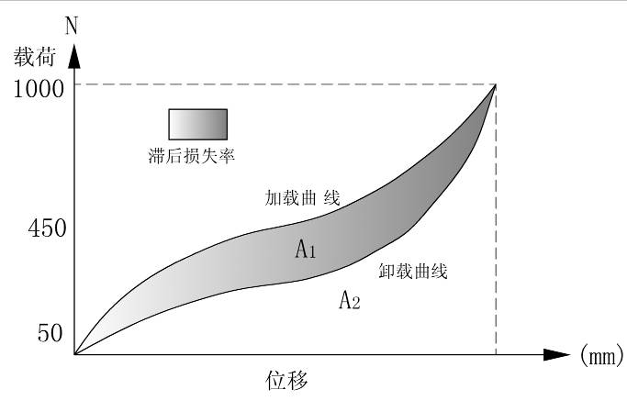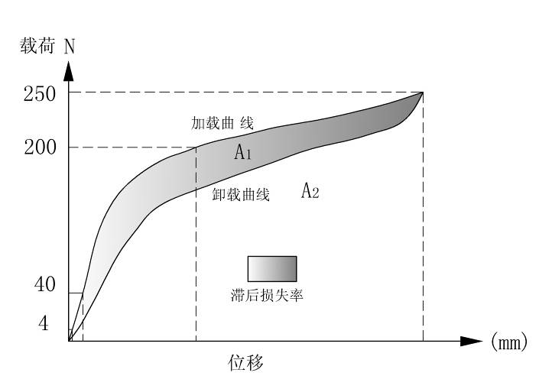
（a）LGA standard （b）CTBA standard
图4 整体床垫力学性能测试方法
Fig.4 The test methods of the overall mattress mechanical performances

（2） CTBA测试法
测试之前床垫需在室温（23±2）℃，相对湿度（50±5）%的环境中静置24小时（适应环境），然后将整体床垫放置于支撑台上，测试床垫上的离散的点。撑台具有直径约为6mm的多孔，孔间距20mm（以便在试验过程中将产生的气体排出）。试验机的压头为圆柱形，直径d=100mm，压力范围0~250N，加载速度100mm/min。预压次数101次，其中总压力达到1200N的预压循环100次，总压力达到300N的预压1次。床垫的硬度由$D_{\text{surface}}$、$D_{\text{core}}$、$D_{\text{bottom}}$三个值来表示，单位mm，分别表征床垫表层、芯层和底层的硬度，其值越大表示床垫越软，其值越小表示床垫越硬公式为：
$$D_{\text{surface}}=D_{f_{\text{40}N}}−D_{f_{4N}}$$
$$D_{\text{core}}=D_{f_{\text{200}N}}−D_{f_{\text{40}N}}$$
$$D_{\text{bottom}}=D_{f_{\text{250}N}}−D_{f_{\text{200}N}}$$
其中，$D_{f_{4N}}$、$D_{f_{\text{40}N}}$、$D_{f_{\text{200}N}}$、$D_{f_{\text{250}N}}$分别表示加载曲线上对应于4N、40N、200N和250N的位移。床垫的滞后损失率H的计算公式为：
$$H=\frac{A_{1}}{A_{2}}×\text{100}\text{\%}$$
其中$A_{1}$为0N~250N范围内加载曲线和卸载曲线之间的面积，$A_{2}$为0N~250N范围内加载曲线与$x$轴之间的面积。
2.2 脊柱形态评价
人-床之间形状界面关系可通过人体卧姿脊柱形态来反映。目前，卧姿脊柱形态的评价方法主要有解剖标志探测法（脊柱棘突标志）、几何工具测试法（胸椎、盆骨倾角仪）、三维立体扫描法等。其中解剖标志探测法和几何工具测试法在评价过程中需要与人体相接触，并且需要一定的执行经验。三维立体扫描虽然不需要与人体相接触，但人体背部表面必须可视化。这几种方法均不能测试仰卧睡姿。还有一种利用特定装置进行卧姿脊柱形态评价的方法^{[6]}，这种方法需要受试者保持特定的姿势，即脊柱曲线正好落在测试装置的传感器上，因此，无法反映自然睡姿。为了克服以上方法的局限性，2012年陈玉霞等人提出了利用数字化人体模型、床垫力学性能测试、体压分布测试和有限元分析相结合的方法进行卧姿脊柱形态评价^{[7]}，实验研究表明，该方法不仅可以用于评价仰卧睡姿，并且还可以实现睡姿脊柱形态的无干扰评价^{[8]}。
2.3 人-床界面体压分布评价
人-床之间压力界面关系由接触面压力来反映。接触面压力是一个标量，代表床垫某一局部在法线方向上对人体的作用力，可以通过人体压分布测试系统（即压力映射系统）测试获取^{[8]}。目前，用于评价人-床界面压力分布的指标主要有：
（1）最大压力（包括整体和高风险局部）
（2）平均压力（包括整体和高风险局部）
（3）接触面指数（PAI，）：即高出某一阈限值的压力接触面积。
（4）压力缓解指数（PRI，）：在某一特定的局部，当接触面压力低于具体阈限值时所持续保持的时间[109]。
（5）压力指数（PI）：$P_{\text{index}}=\sqrt{({\text{mean}}_{\text{10}}−\text{10})^{2}+({\text{Stdev}}_{\text{10}})^{2}}$，其中$\text{mean}$和${\text{Stdev}}_{\text{10}}$分别为大于等于10mmHg的压力的平均值和标准差^{[9]}。
（6）力矩指数：即以人体中轴骨骼为轴，在中轴骨骼法线方向上取人体自重的力矩。
实验研究表明最大压力、平均压力、压力指数可以较好的反映床垫对人体支撑力的强度，接触面指数和百分比接触面指数可以较好的反映人-床界面不同压力阈限范围内接触面的变化和接触面的分布，力矩指数可以较好地反映睡姿的稳定性和人体活动的自由度，这些压力分布指标从不同的角度反映人-床之间的压力界面关系和对卧姿舒适性的影响。
2.4 肌肉疲劳评价
床垫支撑不足会使人体部分肌肉处于紧张的状态之中，时间一长，极易容易出现肌肉疲劳，如床垫过软时，臀部深深陷入床垫之中，此时，盆骨向前旋转，牵制腰椎，使腰部脊柱曲度变大，为了减小腰椎曲度变化的趋势，腰部部分肌肉处于静态施力的状态；床垫过硬时，人-床界面压力分布比较集中，腰部得不到床垫的支撑，为了保持脊柱自然弯曲的状态，腰部肌肉施力，时间一长均容易出现肌肉疲劳从而不利于人体肌肉的放松，也不利于卧姿舒适性和睡眠质量的提高^{[10]}。因此，肌肉疲劳也是床垫支撑性能优劣的一项主要指标。肌肉疲劳主要通过表面肌电（surface electromyography，SEMG）技术进行测试与评价。

3 结语
本文通过研究和对前人工作的总结，介绍了几种主要的用于床垫支撑性能评价的方法。其中标准载荷-变形特征测试为评价和比较床垫的功能特性提供了一个框架，但床垫力学行为不能进一步描述人-床之间复杂的生物力学关系。而脊柱形态评价可以直接提供一个反映卧姿状态下人-床界面形状的方法，因此，可作为床垫支撑性能评价的最重要的标准。体压分布对于健康人的直接影响不是特别大（可以通过翻身和动作行为避免峰值压力），但不合理的体压分布会导致人体翻身动作行为的增加或减少，从而在一定程度上影响睡眠质量。另外，体压分布本身也可以反映人-床之间的压力界面关系，直接反映床垫对人体的支撑，因此，体压分布也是床垫支撑性能评价的重要的标准。人体表面肌电一方面可以反映床垫支撑对于肌肉放松的影响，而另一方面还可以辅助判断床垫支撑对于姿势保持的影响（即对床垫稳定性和人体活动自由度的影响）。
总之，床垫支撑性能评价既要反映床垫的力学性能行为模式，又要反映床垫支撑对人体卧姿舒适、睡眠质量以及人体健康的影响，只有这样才可以更好地诠释人-床之间复杂的生物力学关系，更好地为床垫的人性化设计和定制化生产服务，也只有这样才会使评价结果在实际应用中更具可操作性。

参考文献：（黑体 9/小五）
[1] Addison，R G，Thorpy，M J， Roth, T. A survey of United States Pubic concerning the quality of sleep[J]. Sleep Res. 1986，16：244.
[2] Hildebrandt. V H. Back Pain in the Working Population：Prevalence Rates in Dutch Trades and Professions[J]. Ergonomics，1995，38：1281-1289.
[8] 陈玉霞. 床垫支撑特性对卧姿舒适性和睡眠质量影响的研究[D]. 南京林业大学，2012，6.
[10] 陈玉霞，申黎明，郭勇等. 床垫舒适性评价与睡眠质量关系的研究[J]. 安徽农业大学学报，2012，39（3）：435-440.

（参考文献至少5篇,其中引用两篇《家具》杂志的内容。中文：宋体9/小五；英文：Time 9/小五）

参考文献易错处：
①[1] [J]注意序号及期刊类型的括号为Time字体；
②文中“.”为Time字体
③除了“.”外，全部使用全角标点【如“（），：-”】；
④每条参考文献后注意加“.”。

参考文献格式：
①期刊类
[序号] 主要作者. 文献题目：副标题 [J]. 期刊名，出版年，卷（期）：起-止页码.
②专著类（包括图书、学位论文、会议论文集、汇编文集、报告等）
[序号] 主要作者. 专著题目[文献类型标志].（译者姓名，译）. 版本. 出版地：出版单位，出版年：引文起-止页码.
③专著中的引文
[序号] 引文主要作者. 引文题目：副题目[文献类型标志] // 专著主要作者. 专著名称. 版本. 出版地：出版单位，出版年：引文的起-止页码.
④专利类
[序号] 专利申请者或所有者. 专利题目：专利国别，专利号[P]. 公开或公告日期.
⑤技术标准类
[序号] 标准编号，标准名称[S].
⑥报纸类
[序号] 主要作者. 文献题目[N]. 报纸名，yyyy-mm-dd（版次）c.
⑦电子文献类（包括载体为联机网络、光盘、磁带、磁盘等的文献）
[序号] 主要作者. 文献题目[文献类型/载体标志]. 出版地：出版单位，出版年（更新日期）[引用日期]. 获取或访问路径.
注1：文献类型标志：图书—M；学位论文—D；会议论文集—C；汇编文集—G；报告—R；期刊—J；报纸—N；标准—S；电子公告—EB；专利—P；数据库—DB；计算机程序—CP。
注2：文献载体类型标志：联机网络—OL；光盘—CD；磁带—MT；磁盘—DK。
注3：作者标注 一律姓前、名后，作者之间用“，”分隔；若3人以上，只注前3名，其后用“，等”隔开（英文用 et al正体表示）。
注4：版本 为第1版的不用标注；著录格式为数字+版，如第3版→3版（3rd ed）。
注5：未出版的论文，在出版地、出版单位项可写相关责任单位和地址。
注6：报纸出版的月、日以及引文所在的版次，以两位数表示，如：2005-06-25（01）。
文中所出现的表格请修改为以下样式：

 基金项目：国家自然基金项目（31070503/C160302）。 作者简介：陈玉霞（1978-），女，山东郓城，安徽农业大学，讲师，博士，主要研究方向为家具设计、人体工程学。E-mail：sheherose@163.com。（①中文：宋体 8/六号；英文数字：Times 8/六号；②括号、标点用全角；③研究方向与E-mail间用“。”；④出生年后的“-”用宋体

